HƯỚNG DẪN SỬ DỤNG HỆ THỐNG CÁC
PHẦN MỀM TRÊN INTERNT


HẢI DƯƠNG, THÁNG 3 NĂM 2013

PHÂN HỆ QUẢN LÍ THƯ VIỆN.
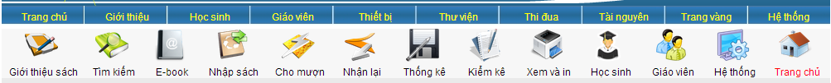
I. CÁC CHỨC NĂNG QUẢN LÍ
- Quản lí kho sách, ấn phẩm, tạp chí…
- Quản lí hồ sơ bạn đọc (lấy dữ liệu từ quản lí học sinh, quản lí giáo viên).
- Tra cứu tài liệu.
- Giới thiệu sách mới, giới thiệu theo chủ đề…
- Cho bạn đọc mượn, trả.
- Thống kê tình hình mượn trả của giáo viên và học sinh…
II. QUY TRÌNH HOẠT ĐỘNG CỦA PHÂN HỆ QUẢN THƯ VIỆN
Quy trình 1: Tạo tài khoản của người phụ trách thư viện (Thủ thư)
Quy trình 2: Khai báo tham số hệ thống (năm học, danh mục chủng loại…)
Quy trình 3: Xử lí hồ sơ bạn đọc, in thẻ
Quy trình 4: Nhập ấn phẩm và tạp chí vào kho, in sổ cá biệt, mã vạch, đề can…
Quy trình 5: Cho bạn đọc, mượn trả
Quy trình 6: Truy xuất dữ liệu và in ấn phục vụ cho công tác quản lí
III) HƯỚNG DẪN CHI TIẾT
3.1 Tạo tài khoản cho người phụ trách thư viện
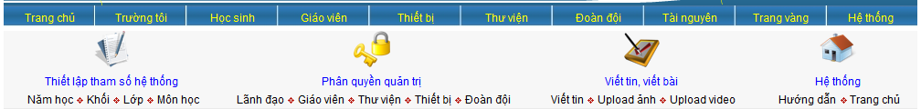
- Vào “Hệ thống”
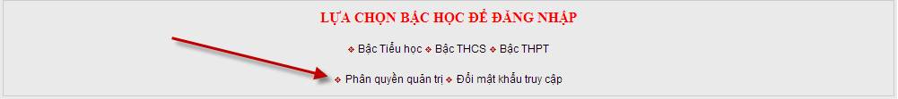
- Đăng nhập

- Tạo tài khoản cho thư viện
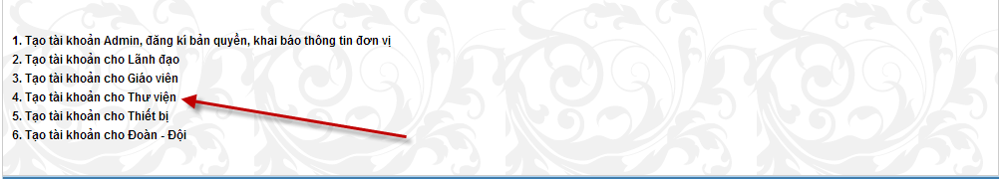
- Đăng nhập bằng tài khoản của Admin

- Tạo, sửa, xóa tài khoản
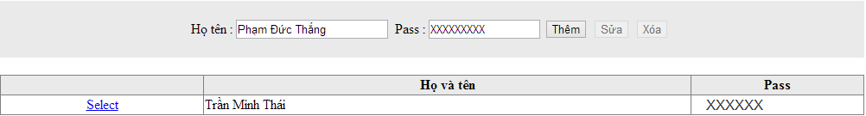
3.2 Khai báo các danh mục phục vụ cho quản lí thư viện
3.2.1 Tạo năm học
- Thực hiện theo hướng dẫn sau:
B1: Vào hệ thống
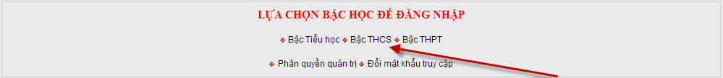
B2: Chọn bậc học

Chú ý: Thông tin mã trường:
- Mở trang chủ
- Chọn danh mục mã đơn vị trên menu dọc bên phải
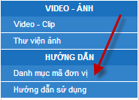
- Giao diện quản trị hệ thống thư viện
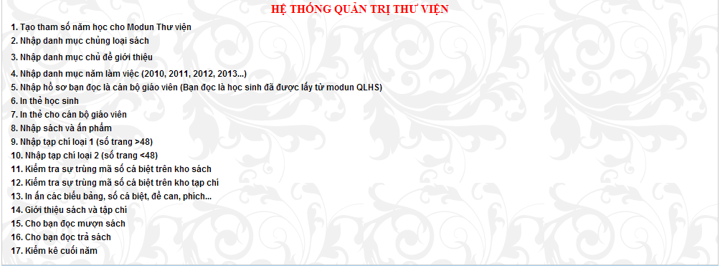
B3: Chọn tạo tham số năm học cho modun Thư viện.
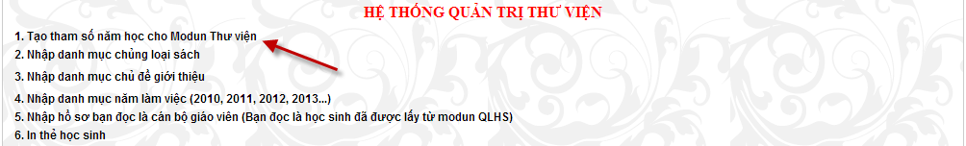
B4: Đăng nhập theo tài khoản của lãnh đạo

B5: Thêm, sửa, xóa danh mục năm học
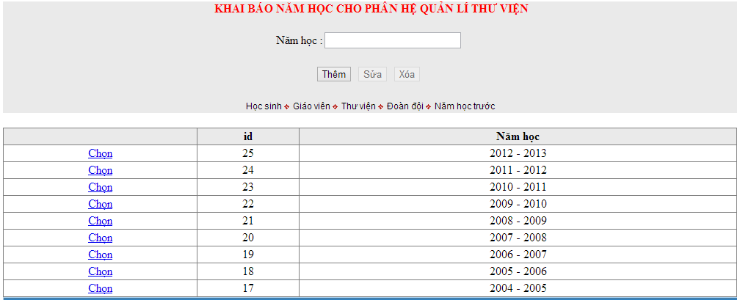
Quy trình của “Thêm”, “Sửa”, “Xóa” như sau:
Thêm:
- Nhập năm học (Ví dụ: 2012 – 2013) giữa hai số 2012 và 2013 có một dấu “– ” trước và sau dấu “– ” có 1 khoảng trống!
- Bấm nút “Thêm”
Sửa:
- Chọn dòng cần sửa
- Sửa thông tin
- Bấm nút “Sửa”
Xóa:
- Chọn dòng cần xóa
- Bấm nút “Xóa”
3.2.2 Danh mục chủng loại
* Việc khai báo được thực hiện duy nhất khi dùng phần mềm này, khi đã khai báo danh mục sách hoặc tạp chí thì trong quá trình sử dụng phần mềm thuyệt đối không được sửa danh mục:
B1: Trong hệ thống quản trị thư viện, bấm dòng “Nhập danh mục chủng loại”

B2: Bấm nút “Cập nhật chủng loại”
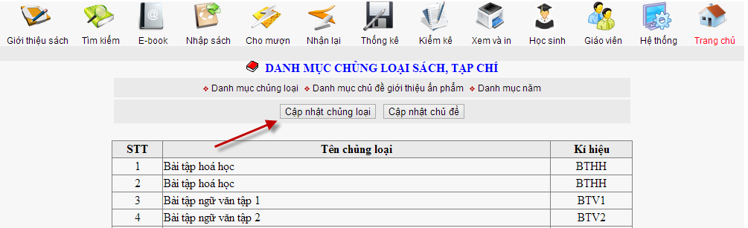
B3: Đăng nhập theo tài khoản của thư viện

B4: Thêm, sửa, xóa chủng loại
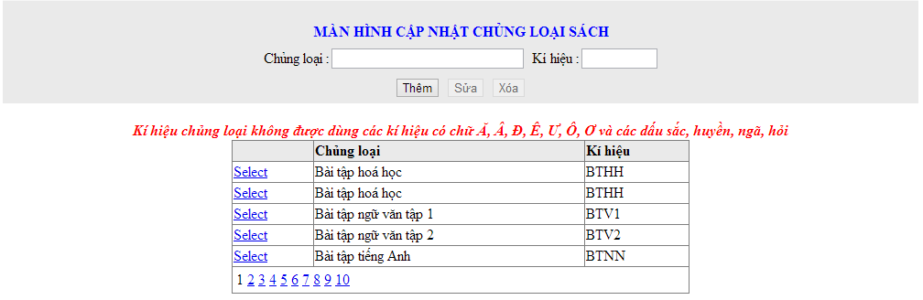
* Quy trình “Thêm”, “Sửa”, “Xóa” chủng loại thực hiện như tạo năm học, chú ý việc “Kí hiệu” như đã hướng dẫn ở trên!
3.2.3 Danh mục chủng loại tạp chí
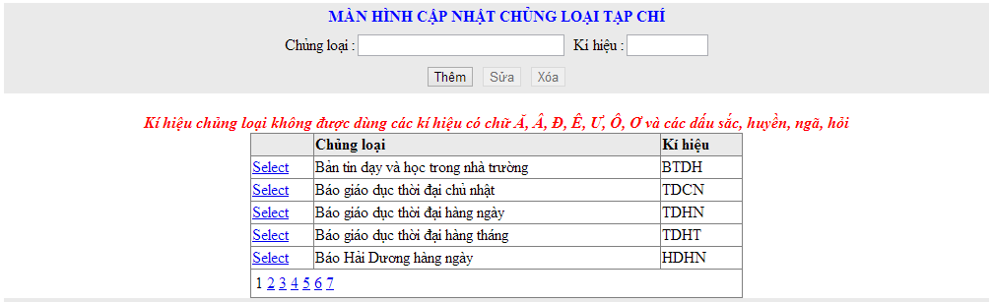
Cập nhật chủng loại tạp chí: Thực hiện như với chủng loại sách.
3.2.4 Cập nhật chủ đề
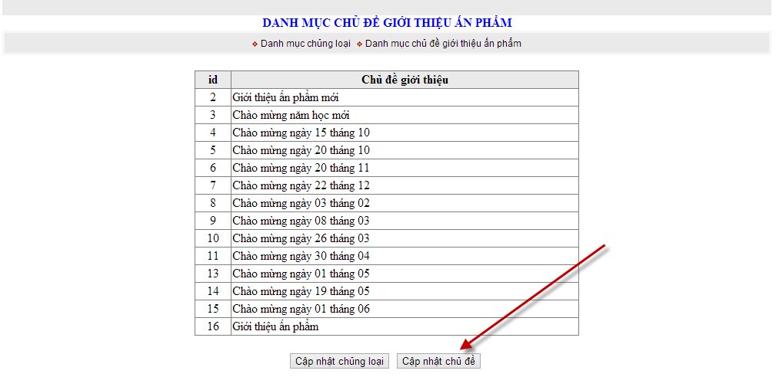
- Click “Cập nhật chủ đề”
- Đăng nhập
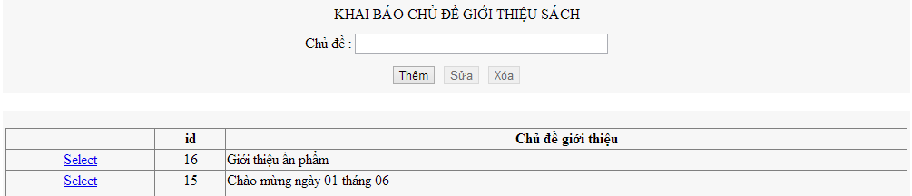
* Cập nhật chủ đề để phục vụ cho công tác giới thiệu sách
* Làm một lần khi bắt đầu sử dụng phần mềm này
3.2.4 Cập nhật năm làm việc
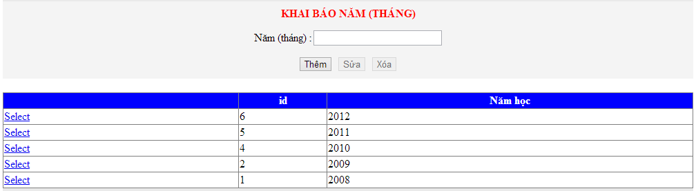

- Thêm năm khi bước sang năm mới (năm dương lịch)
Chú ý: Việc cập nhật danh mục cho quản lí thư viện rất quan trọng và trong quá trình thực hiện các đơn vị lưu ý việc ghi các kí hiệu hoặc tên các danh mục phải nhất quán, nếu ghi không nhất quán hoặc ghi không theo hướng dẫn thì trong quá trình quản lí sẽ gặp khó khăn trong việc tra cứu thông tin, thống kê báo cáo…
3.3 Xử lí hồ sơ bạn đọc, in thẻ…
3.3.1 Tạo hồ sơ bạn đọc
- Đối với hồ sơ bạn đọc là học sinh của nhà trường thì phân hệ thư viện sẽ lấy trực tiếp từ dữ liệu hồ sơ quản lí học sinh (bên thư viện không phải nhập)
- Đối với hồ sơ bạn đọc là giáo viên, cách cập nhật hồ sơ như sau
- “Thư viện” – “Giáo viên”
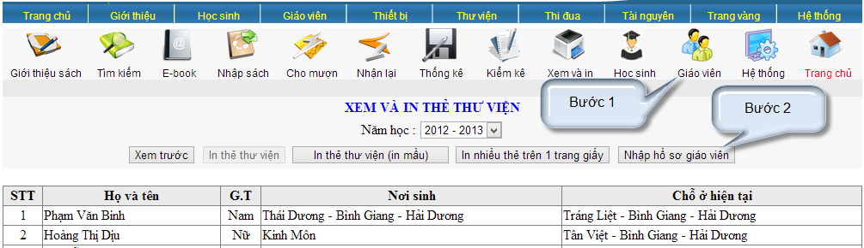
- Đăng nhập
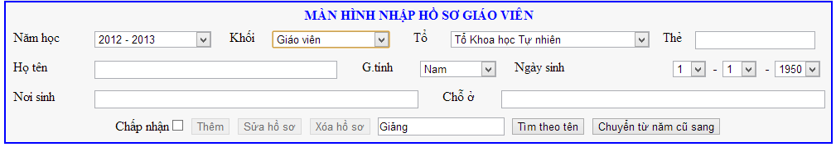
- Quy trình “Thêm”, “Sửa”, “Xóa” hồ sơ bạn đọc
+ Thêm
B1: Ghi đủ các thông tin trên màn hình: Chọn năm học hiện tại, tên khối, tên tổ…..
B2: Tích vào check “Chấp nhận” để nút “Thêm” sáng lên
B3: Click vào nút “Thêm” lúc này ta đã được 1 hồ sơ bạn đọc
Nhập hồ sơ tiếp theo: Ta thực hiện tương tự quy trình trước.
+ Sửa
B1: Nhập tên hồ sơ cần sửa vào ô cạnh nút “Tìm”
B2: Click nút “Tìm” danh sách bạn đọc xuất hiện phía dưới
B3: Select dòng cần sửa: Thông tin của dòng đó sẽ hiển thị trên màn hình
B4: Sửa những thông tin cần sửa
B5: Click nút “Sửa”
2.3.3) Các thao tác xóa hồ sơ học sinh
B1: Nhập tên hồ sơ cần xóa vào ô cạnh nút “Tìm”
B2: Click nút “Tìm”. Danh sách xuất hiện phía dưới
B3: Select dòng cần xóa: Thông tin của dòng đó sẽ hiển thị trên màn hình
B4: Click nút “Xóa”
2.3.2) In thẻ của bạn đọc
Click “Học sinh” hoặc “Giáo viên”

- Chọn năm học, khối, lớp, Click “Xem”
- Click “Thẻ TV”
* Nếu trên thẻ chưa có mã vạch thì phải tải font mã vạch về máy và cài đặt
* Nên dùng trình duyệt IE để in thẻ và xuất ra PDF
3.4 Nhập ấn phẩm và tạp chí vào kho, in sổ cá biệt, mã vạch, đề can…
3.4.1 Nhập ấn phẩm
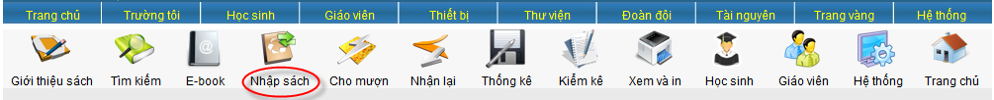
- Màn hình lựa chọn kiểu nhập
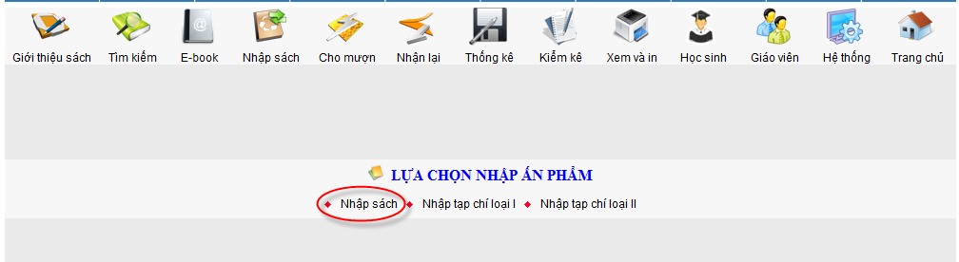
- Đăng nhập
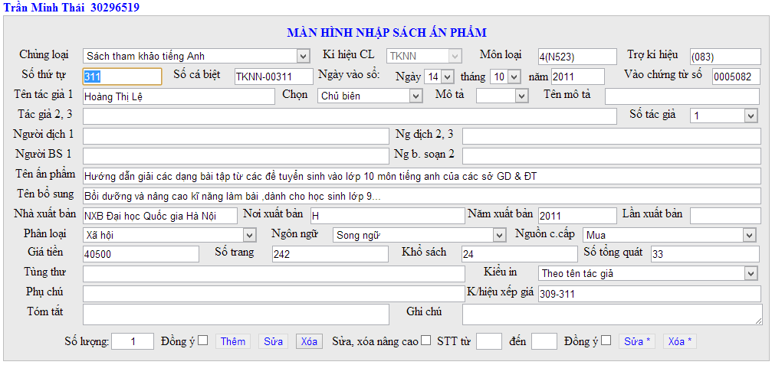
+ Chọn chủng loại
+ Nhập số thứ tự (chú ý căn cứ vào số thứ tự đã nhập lần trước )
+ Số cá biệt không phải nhập vì tự sinh
+ Chọn ngày vào sổ
+ ……….
+ Nhập số lượng cuốn
+ Tích “Đồng ý”
+ Click “Thêm”
- Để sửa một hoặc nhiều ấn phẩm nào đó trước hết phải Select ấn phẩm đó
* Sửa xóa nâng cao: Là sửa xóa nhiều ấn phẩm qua một thao tác
* Nhập tạp chí loại 1: Làm tương tự như nhập ấn phẩm
* Nhập tạp chí loại 2:
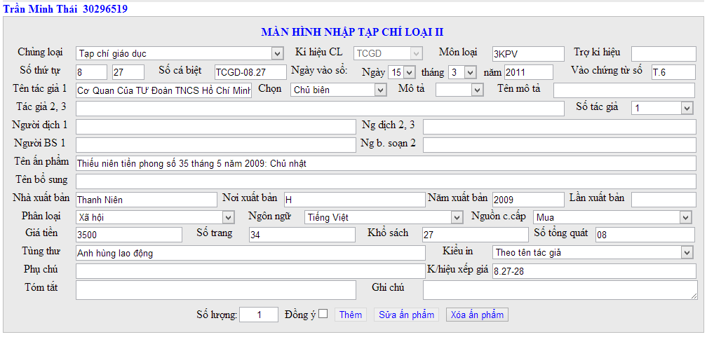
- Chú ý: Ô STT thứ nhất: Số tạp chí, Ô STT thứ 2: Số thứ tự của tạp chí đó
Ví dụ: Tạp chí Toán TT số 16, quyển số 3 thì ô thứ nhất nhập 16, ô thứ 2 nhập số 3
3.4.2 Tra cứu ấn phẩm
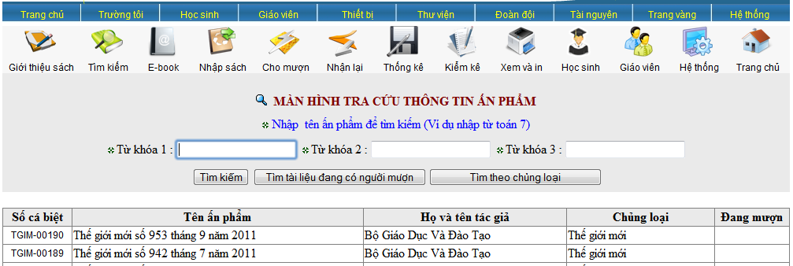
- Muốn tìm ấn phẩm, người sử dụng nhập tên ấn phẩm vào ô từ khóa rồi Click “Tìm kiếm”
* Ngoài việc tra cứu thông thường người sử dụng có thể tìm theo chủng loại, tìm tài liệu hiện có người đang mượn…
3.4.3 Giới thiệu ấn phẩm
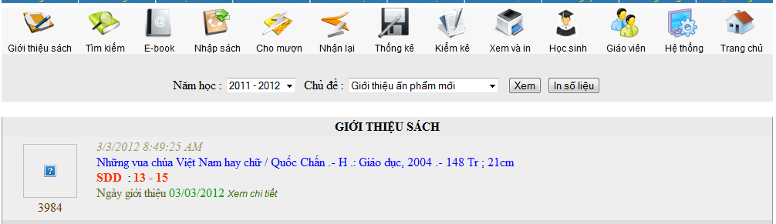
- Thực hiện theo trình tự sau:
- Click “Nhập giới thiệu sách”
- Đăng nhập
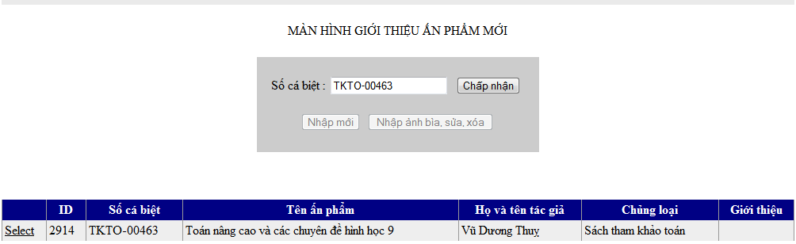
- Nhập số cá biệt – Click “Chấp nhận”
- Select ấn phẩm cần giới thiệu
- Click “Nhập mới” hoặc đưa ảnh bìa ấn phẩm thì Click “Nhập ảnh bìa”
- Sau khi Click “Nhập mới” màn hình tiếp theo như sau:
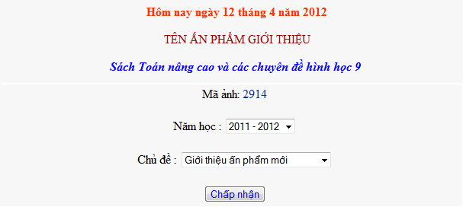
- Kiểm tra và chọn chủ đề giới thiệu
- Click “Chấp nhận”
3.4.4 In đề can và tem dán bìa ấn phẩm
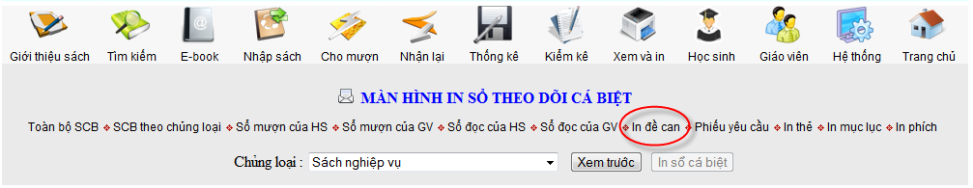
- Click “In đề can”
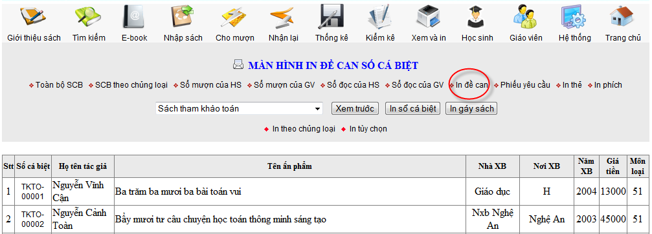
- Chọn chủng loại – Xem trước
- Click “In số cá biệt” hoặc “In gáy sách”
- Người sử dụng nên dùng trình duyệt IE để in
* Cắt ra và dán trên bìa ấn phẩm (nên phủ bằng lớp băng dính để chống xước mã vạch)
* Tương tự thao tác in đề can là thao tác in đề can để dán gáy sách
* Việc in đề can có thể thực hiện bằng cách in tùy chọn (In từ số cá biệt này đến số cá biệt kia) hoặc in theo chủng loại. Các đơn vị tự nghiên cứu để thực hiện các chức năng này.
3.5 Cho bạn đọc, mượn trả
3.5.1 Cho bạn đọc mượn
Trước hết phải chắc chắn rằng ấn phẩm đó đã có trong kho và hồ sơ bạn đọc đã được cập nhật.
- Click “Cho mượn”
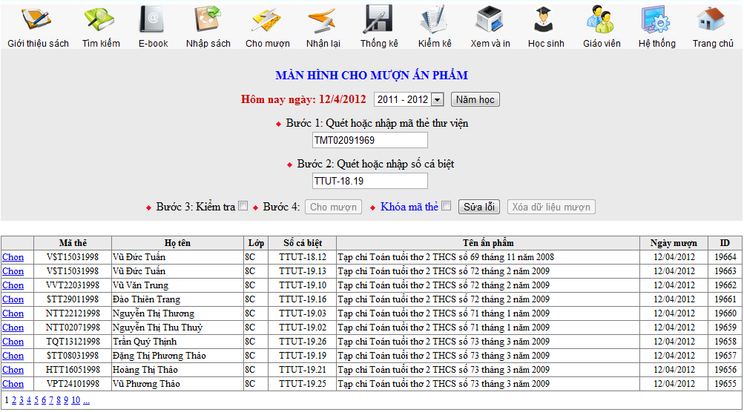
- Thực hiện theo trình tự: Trên màn hình
* Nếu đơn vị nào có máy đọc mã vạch thì dùng máy để quét mã vạch trên ấn phẩm và trên thẻ thư viện. Nếu không có máy quét mã vạch thì nhập bằng tay.
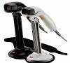

* Đôi lúc khi tích “Kiểm tra” phần mềm báo lỗi ấn phẩm không hợp lệ mặc dù thực tế ấn phẩm đó hợp lệ, vậy xử lí ra sao? Lúc đó chỉ cần bấm vào nút “Sửa lỗi” là OK
* Một bạn đọc có thể mượn nhiều cuốn 1 lúc, để không phải quét lại mã thẻ thì người sử dụng tích vào “Khóa mã thẻ”
* Nếu cho mượn nhầm: Hãy chọn dữ liệu nhầm đó rồi Click “Xóa dữ liệu mượn”
* Kiểm tra thông tin vừa cho mượn thì có thể quan sát danh sách phía dưới…
3.5.2 Nhận lại từ bạn đọc trả
- Click “Nhận lại”
- Đăng nhập
- Màn hình trả ấn phẩm như sau
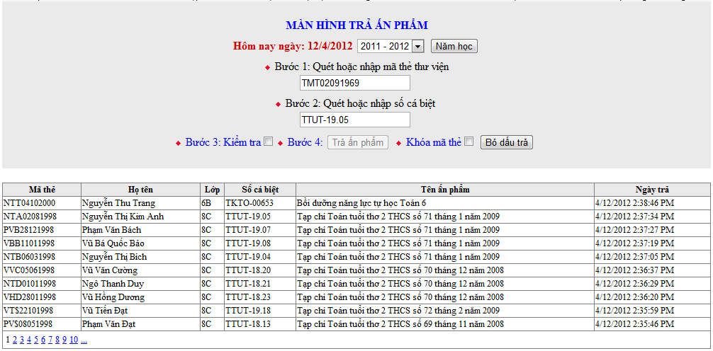
- Thực hiện theo các bước quy định trên màn hình
* Nếu ấn phẩm trả hợp lệ nhưng phần mềm báo “Không hợp lệ” thì Click “Bỏ dấu trả”
* Kiểm tra thông tin trả ấn phẩm
Chú ý:
* Đơn vị sử dụng khai thác thêm các tính năng trên phần mềm
* Thường xuyên In ấn các biểu mẫu để quản lí

Xin trân trọng cảm ơn! Chúc thành công!

